Clase 2
Tema 3
Ejercicio 1
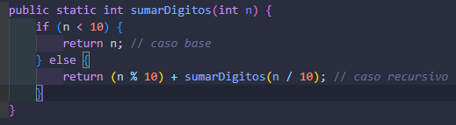
Ejercicio 2
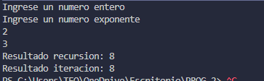
Para un programa pensado para exponentes grandes, se preferiría la versión iterativa. La versión recursiva realiza una llamada al método por cada valor del exponente y utiliza espacio adicional en la pila de llamadas. Con exponentes muy grandes podría producirse un StackOverflowError. La versión iterativa utiliza una cantidad constante de memoria adicional por lo que resulta más segura y eficiente en este caso.

